・DBに登録されていないメールアドレスで「パスワードを忘れた方はこちら」を押下すると、下記の画面が表示されてしまう。
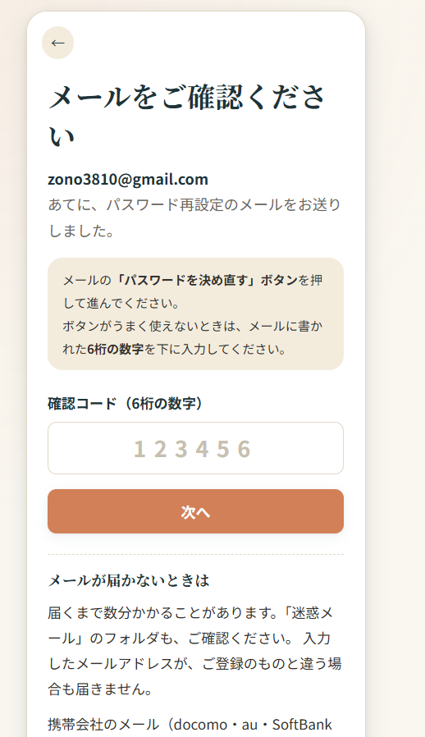
・お薬登録で登録した情報の時刻を編集して、「保存する」を押下し「更新しました。」のポップが表示されても、時刻が更新されない。

・マイページの「通知は有効です」のボタンを押下して通知の無効化ができない。

・お薬を飲んだ等の処理をしていないにも関わらず、ホームに「飲んだ」という表示がされている。↓
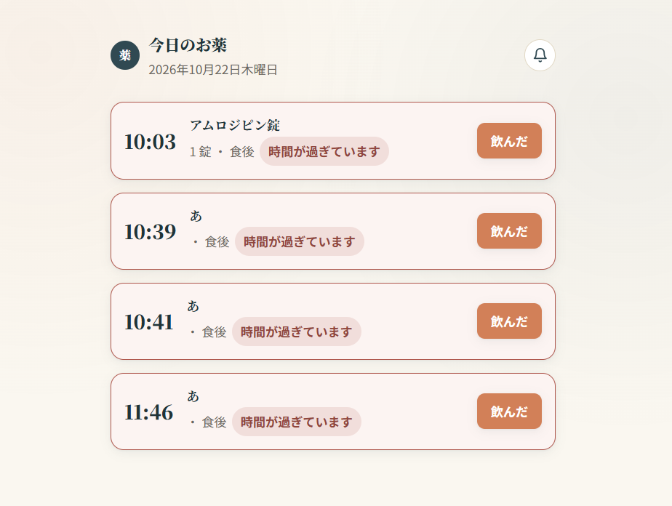

・「記録」タブに表示されている情報は何なのか？「お薬」タブで登録した情報とは何が違うのか？

